ESTADO DO RIO GRANDE NORTE
CÂMARA MUNICIPAL DO NATAL
Palácio Padre Miguelino
Gabinete do Vereador Chagas Catarino

EMENDA MODIFICATIVA AO PROJETO DE LEI 477/2022 – LEI ORÇAMENTÁRIA ANUAL - LOA 2023

Art. 1º – Aloca recursos para:

ORGÃO RESPONSÁVEL | SEMSUR
AÇÃO | 15.244.148.2250
OBJETIVO | Implantação de 1 (uma) Academia da Terceira Idade no Bom Pastor, na Rua Henrique Dias com a Rua Cel. Coelho.
Valor | 100.000,00 (CEM MIL REAIS)

Art. 2º – A alocação de recursos de que trata o art. 1º será advinda das seguintes anulações de despesas:

ORGÃO RESPONSÁVEL | SEMSUR
AÇÃO | 15.244.148.2250
Valor | 100.000,00 (CEM MIL REAIS)

Sala das Sessões, 18 de novembro de 2022.
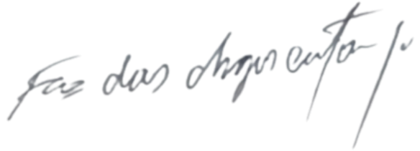
Francisco das Chagas Catarino
Vereador PSDB

